Seconda media

Blake Folgoldo, l’investigatore che non esisteva

Trama: Lucca, 1903. Manlio Molesti, caporeparto della Manifattura Tabacchi, è stato ucciso. Dell’omicidio viene ingiustamente accusata la sigaraia Nadia, madre della piccola Olga e di Claudio che, per distrarre la sorellina, passa il tempo a inventare storie: è dalla fantasia del ragazzo che nasce Blake Folgoldo, investigatore italoargentino armato di fucile e chitarra che gira solo a cavallo. Per uno strano scherzo del destino, proprio lui, l’investigatore che non esiste, dovrà salvare Nadia e stanare l’introvabile colpevole…
Blake Folgoldo, l’investigatore che non esisteva, Il Battello a Vapore 2020.

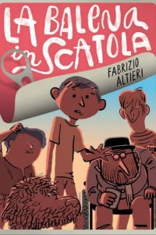
La balena in scatola
L'estate di Fabio e del suo amico Sandrino scorre tranquilla tra chiacchiere e scaramucce con il bulletto Adolfo. Ma un fatto incredibile e inatteso la renderà speciale e indimenticabile: in città arriva uno strano tir con dentro un balenottero morto, in mostra e a pagamento. Insieme ai suoi amici, Fabio scoprirà che in realtà il tir nasconde un segreto. I ragazzini, aiutati dallo zio Mario, si troveranno ad affrontare una corsa contro il tempo per mandare all'aria i progetti di un impresario imbroglione e restituire la gigantesca creatura al mare. Con l’aiuto dello zio e di un nuovo amico detto ‘l’Indiano’, un ragazzo un po’ più grande di loro da tutti considerato un delinquente, vivranno un’avventura che cambierà le loro vite, tra l’amore contagioso dello zio per le canzoni napoletane e i fallimenti lavorativi della zia Leonora, la moglie dello zio Mario.
La balena in scatola, Lapis Edizioni, 2019.
Come sopravvissi alla prima media
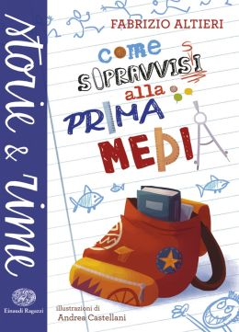
Che cosa c'è dopo le elementari? La terribile scoperta che la scuola non finisce lì, che dopo le elementari ci sono le medie, per Ivan è un fulmine a ciel sereno. E così il ragazzo, passata l'estate, si ritrova nella nuova scuola a dover affrontare ogni giorno un branco di feroci "maestre uomini". Inoltre gli tocca dividere il banco con l'appiccicoso torsolo e tenere testa al bullo più imbarazzante di tutta la scuola che, guarda caso, si trova proprio nella sua classe. Ma quando Ivan si convince che peggio di così non possa andare, ecco che arriva l'ape regina, e per sopravviverle bisognerà far fronte comune...
Come sopravvissi alla prima media, Einaudi Ragazzi.
Grosso guaio alla casa di riposo
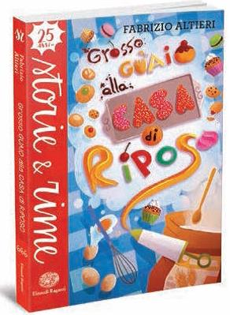
Quando si è vecchi si può avere sogni e fiducia nel futuro? Per il Caspretti, direttore della casa di riposo Gambrini no. Egli infatti non manca mai di ricordare ai suoi ospiti che non sono più quel che erano e non potranno mai più essere qualcosa di diverso da un relitto. Alcuni di essi però sentono in cuor loro che questo giudizio cinico è falso e, clandestinamente, danno vita a un nuovo sogno: un laboratorio di pasticceria.Luca, un ragazzino che sogna di fare il pasticcere, lo viene a sapere e fa di tutto perché lo prendano per insegnargli l’arte della pasticceria. Porterà con sé il suo amico Nicola, esperto meccanico, che curerà le macchine del laboratorio con il suo genio inventivo. Il direttore li scopre e smantellerà il laboratorio ma i vecchietti, Luca e Nicola non si daranno per vinti e si scoprirà che durante la seconda guerra mondiale l’edificio che ora ospita la casa di riposo nascondeva un segreto che tornerà a galla e cambierà le vite di tutti i protagonisti.
Un libro per parlare di: amicizia, solitudine, solidarietà, umorismo. Collana Storie e Rime, Einaudi Ragazzi. Prezzo 10,50 €, pp. 152.

